100%台灣製造 原廠保固一年
職工福利活動快訊

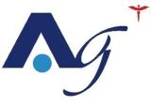
鰏魟銀離子氣血循環護腰帶

保健 保暖新元素＞＞遠紅外線發熱碳纖維電熱線＋銀離子纖維棉內裡

插上行動電源 溫暖帶著走 自動恆溫40～50℃!!

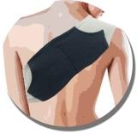
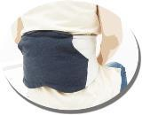
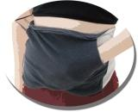
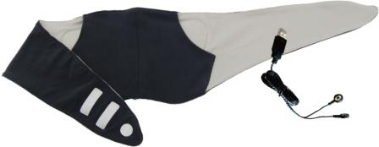
發熱 抗菌 除臭 可水洗 低電壓 超省電
舒緩五十肩
護腰 暖身
暖腹 暖手
附原廠USB線

貼心USB線設計＞＞可連接手機充電器、行動電源、電腦，處處皆溫暖
不連接電源也可升溫4℃以上＞＞銀離子釋放遠紅外線波長 可做一般保暖使用

彰化縣教師工會 同仁 獨享優惠至107年02月28日

溫暖包覆專案 ★鰏魟銀離子氣血循環護腰帶 (型號:H8002) 市價:4250元/組
專案體驗價：每組990元 ◎一次合購6組(一箱) 每組只要890元
碳纖維電熱線＞＞採直流電源，無交變磁場不產生電磁波，安全不漏電。溫度一達到 40～50℃即保持自動恆溫，軟質包覆材料，可彎壓，不會斷。

遠紅外線波長＞＞促進血液循環、增進新陳代謝、幫助肌肉放鬆、增加血液含氧量、保溫
緩解疼痛、幫助排出身體濕氣，長期使用不會口乾舌噪。

銀離子抗菌棉＞＞採用遠紅外線、銀離子、負離子的礦石經由奈米技術和纖維聚合，成為
永久不剝離的單一個體後抽絲而成的『高科技纖維』,發熱保暖度最佳！

全程台灣製造＞＞台灣巧維 采棉居觀光工廠生產製造，品質安全有保障。

使用方法、專利證書與檢測報告 請用手機、平板掃描QR Code →→

銀離子三合一抗菌棉 專利碳纖維電熱線 安全不斷線

1. 發熱保暖 釋放遠紅外線發熱，透過物理作用反射熱能，具蓄熱保溫特性，提高保暖效果。
2. 長效滅菌 奈米銀可干擾細菌細胞壁合成，致菌體損害而死亡，可殺菌種達650種以上。
3. 強力除臭 強大的脫臭與吸附能力，能迅速吸附阿摩尼亞及變質的蛋白質使臭味分解。
4. 醫療保健 藉由"銀"快速傳導的特性，可促進血液循環，減輕疲勞感，達到保健的功用。



訂購辦法：
★請各單位填寫訂購單後，逕洽供應商『專案負責人－陸沛玟、高碧瑩小姐』訂購。所購之商品如
遇故障、瑕疵請逕與陸沛玟、高碧瑩諮詢聯絡。手機：0933-857375 LINE ID：daily7031718
★您可選擇以下方式訂購，收到訂購單後即有專人與您確認出貨事宜。
來電訂購：07-6214418 傳真訂購：07-6221031 MAIL訂購：daily@daily-kh.com.tw

供應商：淂利國際有限公司 地址：高雄市岡山區忠誠街303號1樓
鰏魟銀離子氣血循環護腰帶 訂購單

服務單位：彰化縣教師工會
連 絡 人： 電話： 分機： 手機：
電子信箱：
地 址：

【訂購者姓名、地址、電話、請填寫完整以便出貨作業】 日期： 年 月 日

姓 名 | 分 機 | 鰏魟銀離子  氣血循環腰帶  數量(組) | 金 額 | 備 註 欄
合 計 |  | 組 | 總金額： 元
溫暖包覆專案 ★鰏魟銀離子氣血循環護腰帶(型號:H8002) 市價:4250元/組
專案震撼價：每組990元 一次合購6組(一箱) 每組只要890元

※付款方式：商品配送至服務單位後，請於貨到當天(最晚隔天) 將款項存入指定帳號。
銀行帳號：（050）台灣企銀 北鳳山分行 戶名：王清波 帳號：840-626-88131
劃撥帳號：42041214 戶名：王清波

供應商:淂利國際有限公司 服務專線：(07)621-4418 傳真：(07)622-1031

